муниципальное бюджетное обще образовательное учреждение
« Селивановская средняя школа № 28- Центр образования с. Селиваново»

Качество подготовки по предметам в 2021-2022 учебном году
2-4 классы

№ | Ф.И.О. | предмет | классы
№ | Ф.И.О. | предмет | 2кл. | 3кл. | 4кл.
1. | Дубодел Л.П. | Русский язык |  |  | 69
1. | Дубодел Л.П. | Родной русский язык |  |  | 94
1. | Дубодел Л.П. | Литературное чтение |  |  | 94
1. | Дубодел Л.П. | Лит.чтение на родном русском яз. |  |  | 94
1. | Дубодел Л.П. | Математика |  |  | 75
1. | Дубодел Л.П. | Окружающий мир |  |  | 94
1. | Дубодел Л.П. | Технология |  |  | 100
2. | Савосина Н.В. | Русский язык | 75
2. | Савосина Н.В. | Родной русский язык | 77
2. | Савосина Н.В. | Литературное чтение | 93
2. | Савосина Н.В. | Лит.чтение на родном русском яз. | 93
2. | Савосина Н.В. | Математика | 86
2. | Савосина Н.В. | Окружающий мир | 86
2. | Савосина Н.В. | Технология | 100
3. | Куренкова Л.А. | Русский язык |  | 71
3. | Куренкова Л.А. | Родной русский язык |  | 77
3. | Куренкова Л.А. | Литературное чтение |  | 93
3. | Куренкова Л.А. | Лит.чтение на родном русском яз. |  | 93
3. | Куренкова Л.А. | Математика |  | 86
3. | Куренкова Л.А. | Окружающий мир |  | 86
3. | Куренкова Л.А. | Технология |  | 100
4. | Власова Л.Г. | Немецкий язык | 92 | 71 | 75
5. | Воронкова Г.А. | Искусство (Музыка) | 100 | 100 | 100
6. | Марков И.А. | Физическая культура | 100 | 100 | 100
7. | Назарова В.В. | Искусство (ИЗО) | 100 | 100 | 100

Качество подготовки по предметам в 2021-2022 учебном году (в %)

5-11 классы
№ | Ф.И.О. | предмет | Классы
№ | Ф.И.О. | предмет | 5кл. | 6кл. | 7кл. | 8кл. | 9кл. | 10кл. | 11кл.
1. | Наумов А.А. | Немецкий язык |  | 42 |  |  | 44
1. | Наумов А.А. | Английский язык | 90 | 42 | 71 | 71 | 67 | 100
2. | Авраамова Е.В. | Русский язык |  | 67 |  |  | 44
2. | Авраамова Е.В. | Родной русский яз. |  | 75 |  |  | 56
2. | Авраамова Е.В. | Литература |  | 75 |  |  | 44
2. | Авраамова Е.В. | Родная русская лит. |  | 83 |  |  | 56
2. | Авраамова Е.В. | Обществознание
3. | Власова Л.Г. | Русский язык | 80 |  |  | 50 |  | 86
3. | Власова Л.Г. | Родной русский яз. | 90 |  |  | 64 |  | 100
3. | Власова Л.Г. | Литература | 90 |  |  | 86 |  | 100
3. | Власова Л.Г. | Родная русская лит. | 90 |  |  | 86
 |  | Немецкий язык |  |  |  |  |  | 100
4. | Старосветская И.В. | Русский язык |  |  | 57 |  |  |  | 100
4. | Старосветская И.В. | Родной русский яз. |  |  | 71 |  |  |  | 100
4. | Старосветская И.В. | Литература |  |  | 86 |  |  |  | 100
4. | Старосветская И.В. | Родная русская лит. |  |  | 100
4. | Старосветская И.В. | Немецкий язык | 90 |  | 71 | 50 |  |  | 100
5. | Петрушина Н.М. | Алгебра |  |  | 57 | 50 | 33
5. | Петрушина Н.М. | Геометрия |  |  | 57 | 36 | 33
5. | Петрушина Н.М. | Математика |  |  |  |  |  | 71 | 83
6. | Борзова А.В. | Физика |  |  | 86 | 64 | 33 | 100 | 100
6. | Борзова А.В. | Астрономия |  |  |  |  |  | 100
6. | Борзова А.В. | Математика | 90 | 50
7. | Колобаева Л.Г. | Химия |  |  |  | 57 | 33 | 100 | 100
7. | Колобаева Л.Г. | Биология | 90 | 75 | 86 | 64 | 44 | 100 | 100
8. | Авраамов А.А. | История России. Всеобщая история | 90 | 50 | 86 | 77 | 44
8. | Авраамов А.А. | История |  |  |  |  |  | 100 | 100
8. | Авраамов А.А. | Обществознание |  |  |  |  |  | 100 | 100
9. | Старосветский О.Н. | ОБЖ |  |  |  | 100 | 100 | 100 | 100
9. | Старосветский О.Н. | Обществознание |  | 58 | 86 | 57 | 44
10. | Авраамов В.А. | География | 90 | 75 | 100 | 71 | 44 | 100 | 100
10. | Авраамов В.А. | Информатика и ИКТ |  |  | 100 | 93 | 100 | 100 | 100
10. | Авраамов В.А. | Технология | 100 | 100 | 100 | 100
11. | Марков И.А. | Физическая культура | 100 | 83 | 100 | 93 | 89 | 100 | 100
12. | Воронкова Г.А. | Искусство ( музыка) | 100 | 100 | 100 | 93
13. | Назарова В.В. | Искусство ( ИЗО) | 100 | 100 | 100 | 100

2020-2021 | 2021-2022
2-4 класс
  Русский язык | 61%
  Родной русский язык | 74%
  Литературное чтение | 84%
  Литер.чтение на родном яз. | 84%
  Математика | 65%
  Окружающий мир | 86%
  Немецкий язык | 76%
  Музыка | 100%
  Физическая культура | 100%
  ИЗО | 100%
  Технология | 100%
  Русский язык | 71%
  Родной русский язык | 91%
  Литературное чтение | 95%
  Литер.чтение на родном яз. | 95%
  Математика | 79%
  Окружающий мир | 93%
  Немецкий язык | 79%
  Музыка | 100%
  Физическая культура | 100%
  ИЗО | 100%
  Технология | 100%

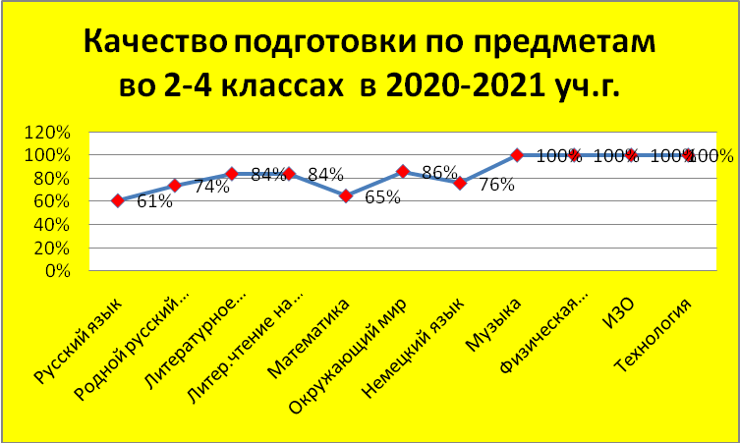

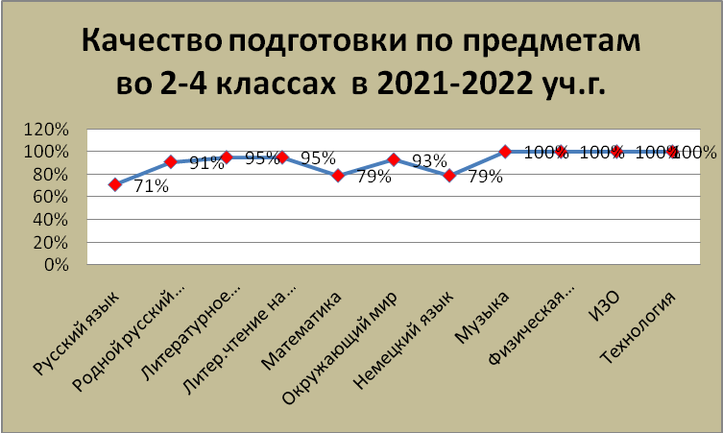

2020-2021 | 2021-2022
5 -9 класс
  Русский язык | 55%
  Родной русский язык | 70%
  Литература | 75%
  Родная литература | 76%
  Немецкий язык | 59%
  Английский язык | 75%
  Математика | 71%
  Алгебра | 38%
  Геометрия | 40%
  Информатика и ИКТ | 94%
  История | 90%
  Обществознание | 67%
  География | 73%
  Физика | 50%
  Химия | 37%
  Биология | 67%
  Музыка | 100%
  ИЗО | 100%
  Технология | 100%
  ОБЖ | 100%
  Физическая культура | 93%
  Русский язык | 57%
  Родной русский язык | 69%
  Литература | 74%
  Родная литература | 83%
  Немецкий язык | 56%
  Английский язык | 67%
  Математика | 68%
  Алгебра | 47%
  Геометрия | 40%
  Информатика и ИКТ | 99%
  История | 70%
  Обществознание | 60%
  География | 75%
  Физика | 60%
  Химия | 48%
  Биология | 71%
  Музыка | 98%
  ИЗО | 100%
  Технология | 100%
  ОБЖ | 100%
  Физическая культура | 100%

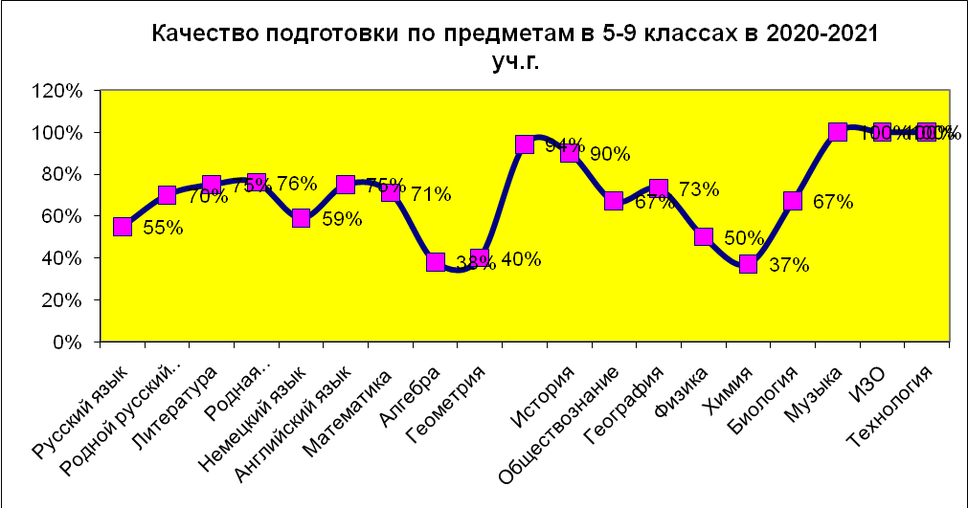

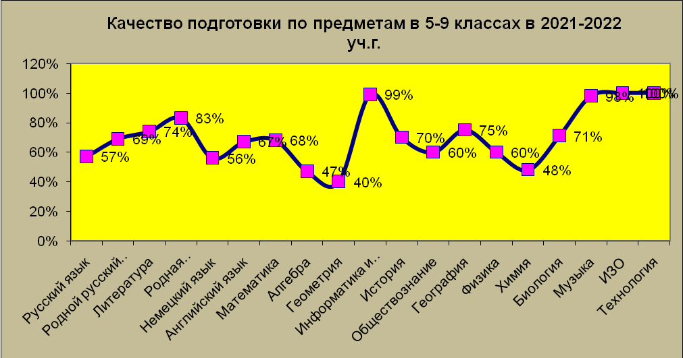

2020-2021 | 2021-2022
10-11 класс
  Русский язык | 100%
  Литература | 100%
  Немецкий язык | 100%
  Родной русский язык | 100%
  Математика | 86%
  Информатика и ИКТ | 100%
  История | 100%
  Обществознание | 100%
  География | 100%
  Физика | 100%
  Химия | 100%
  Биология | 100%
  ОБЖ | 100%
  Физическая культура | 100%
  Русский язык | 92%
  Литература | 100%
  Немецкий язык | 100%
  Родной русский язык | 100%
  Математика | 69%
  Информатика и ИКТ | 100%
  История | 100%
  Обществознание | 100%
  География | 100%
  Физика | 100%
  Химия | 100%
  Биология | 100%
  ОБЖ | 100%
  Физическая культура | 100%

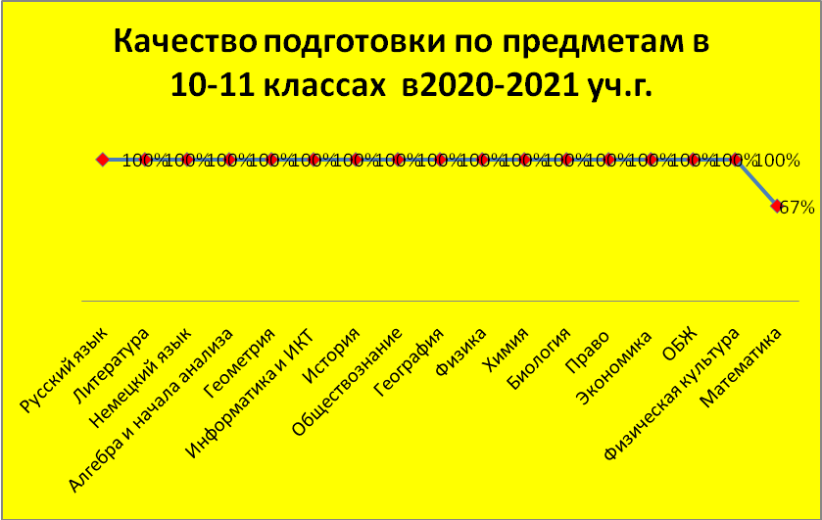

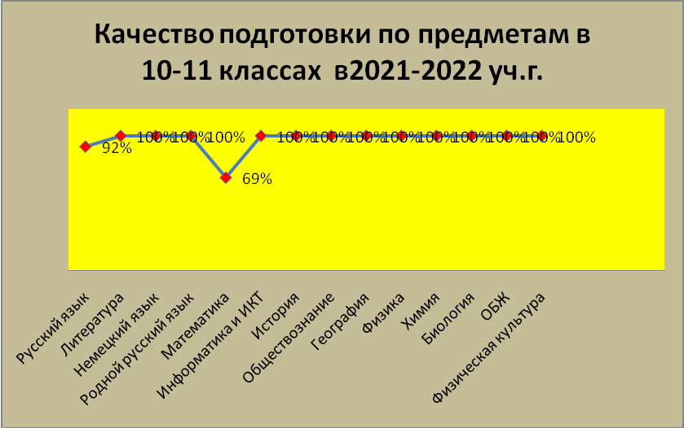

Качество в сравнении
Качество по классам:

класс | 2 | 3 | 4 | 5 | 6 | 7 | 8 | 9 | 10 | 11
год 2017 | 57 | 53,8 | 25 | 55,6 | 55,6 | 37,5 | 27,3 | 30 | 25 | 50
год 2018 | 50 | 66,6 | 50 | 37,5 | 44,4 | 33,3 | 33,3 | 25 | 40 | 50
год2019 | 70 | 46 | 43 | 60 | 25 | 33 | 62,5 | 33 | 60 | 100
год 2020 | 60 | 82 | 62 | 50 | 33 | 22 | 30 | 67 | 100 | 60
год2021 | 35 | 67 | 82 | 54 | 38 | 23 | 22 | 30 | 67 | 100
год 2022 | 67 | 67 | 69 | 80 | 33 | 43 | 36 | 33 | 57 | 83

Прогноз:

На основании анализа реальных возможностей и учёта результатов успеваемости за 2020-2021 учебный год, анализа итоговых контрольных работ, контрольных работ в системе мониторинга, входных контрольных работ наблюдения за учащимися, анализа уровня ближайшего развития, учёта психологических особенностей и способностей учащихся прогноз обученности и качества знаний учащихся на 2021-2022 учебный год выглядит следующим образом:
Показатели | 1 | 2 | 3 | 4 | 5 | 6 | 7 | 8 | 9 | 10 | 11 | по школе
обученность | -- | 100% | 93% | 100% | 91% | 100% | 100% | 100% | 100% | 100% | 100% | 98%
качество | -- | 46% | 53% | 69% | 73% | 42% | 38% | 36% | 22% | 57% | 67% | 50%

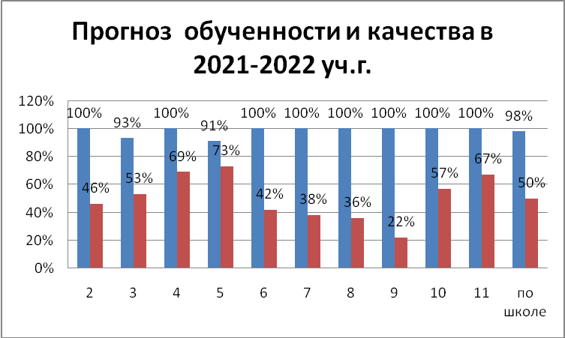

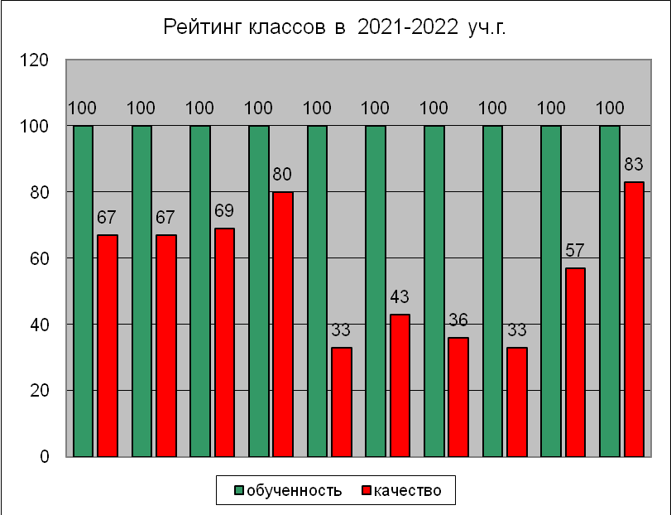

Корректность прогноза:

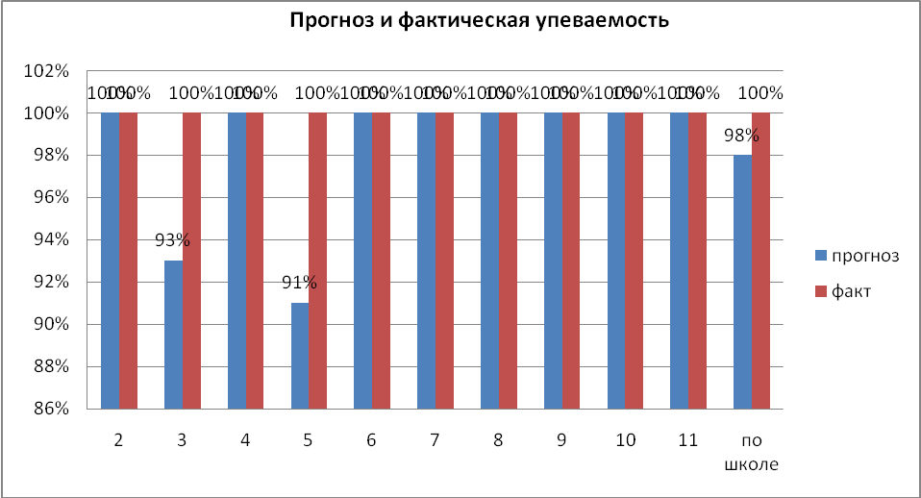

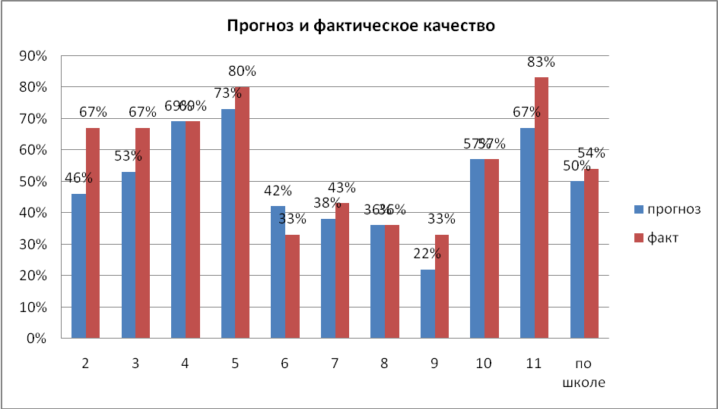

Расхождение прогноза и факта 2 % и 4% соответственно. Прогноз составлен верно.

Прогноз составлен верно.

Качество знаний по предметам в сравнении с прошлым годом
1-4 классы в 2020-2021 уч.г. и 2021-2022 уч.г

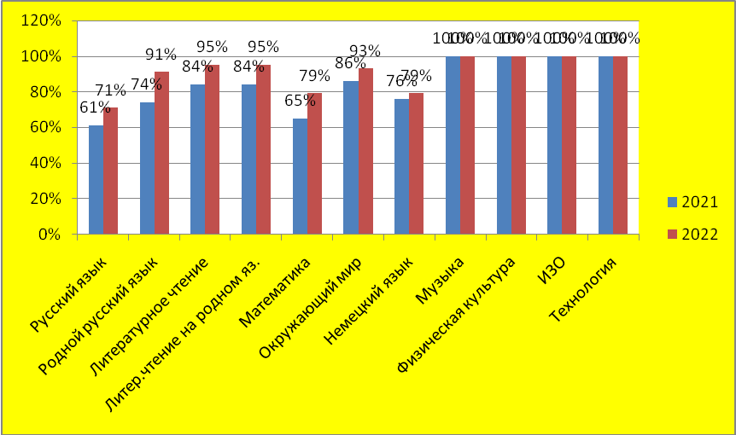

Выводы:
- Повышение качества подготовки по всем предметам.
5-9 классы в 2020-2021 уч.г. и 2021-2022 уч.г

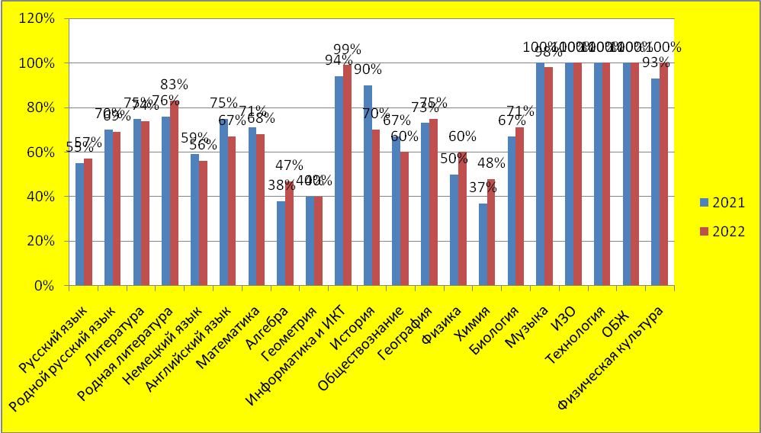
Выводы:

- Повышение качества подготовки по русскому языку, родной литературе, алгебре, , информатике , географии, физике , химии, биологии, физической культуре.

- Снижение качества подготовки обучающихся по родному русскому языку , литературе, немецкому языку, английскому языку, математике, истории , обществознанию, музыке.

10-11 классы в 2020-2021 уч.г. и 2021-2022 уч.г

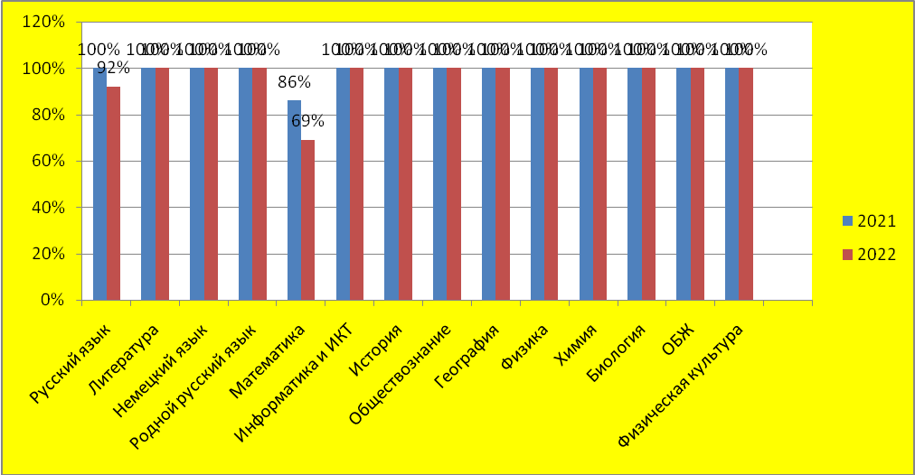

Выводы:

- Снижение качества подготовки по русскому языку и математике..

Качество по годам

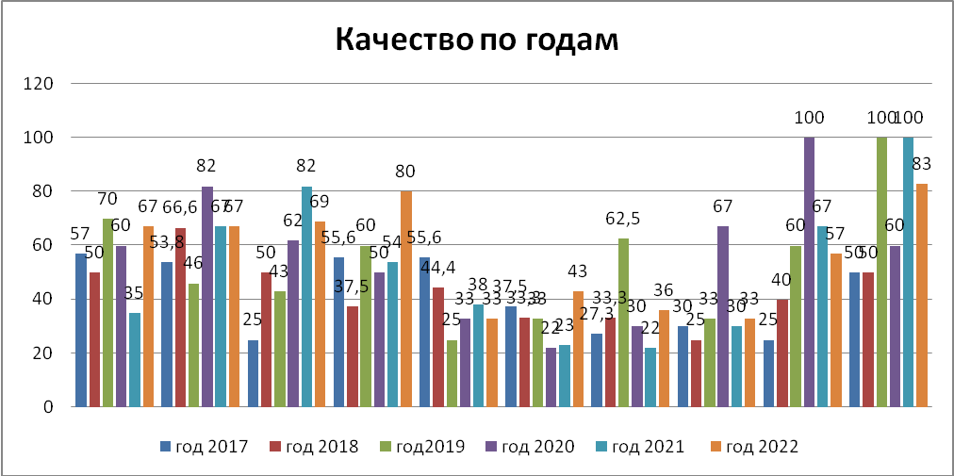

Необходимо:

1. Учителям учитывать полученные результаты для выработки стратегии повышения качества образования. Особое внимание обратить на обучающихся, имеющих 1 и 2 отметки «хорошо» и 1, 2 отметки «удовл.», реализовать резерв.
2.Провести работу по культивированию отличников в следующем учебном году
3.Обеспечить повышение качества подготовки на уровне основного общего образования.

